无线通讯外包方案

目的和要求
硬件设计：基于nRF24LE1的无线天线设计
软件设计：基于nRF24LE1的无线数据传输程序编写，
- 双向数据实时传输
- 双向实时设置对方端传输速率以及节电模式
- 读写外置存储器数据
- 传送接收到的配置信息到外置设备

此外包方案：硬件和软件的完成时间为30天

硬件信息

硬件组成及功能
无线通讯项目的硬件有两部分A,B组成：
- A 部分：无线芯片(nRF24LE1)和无线天线
- B 部分：B部分为单个无线收发器件组成的阵列，单个无线收发器件包括无线芯片(nRF24LE1)和无线天线

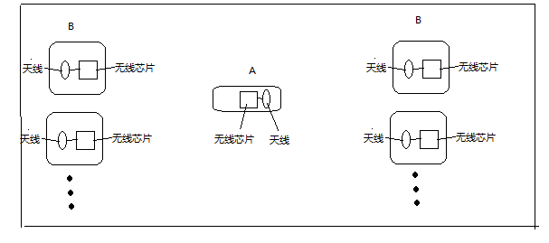
硬件的功能如下：
硬件A无线通讯功能：
- 接收来自硬件B的配置信息：
  - 设置A无线通讯速率：
  - 传送来自B的配置信息到前端的FPGA
- 接收来自前端的FPGA的图像数据流，并以设置的传输速率传送图像数据到B

硬件B无线通讯功能：
- 单个无线芯片接收来自A的图像数据，并判断图像是否完整
- 在B阵列中选择具有完整的数据输出的无线芯片，输出图像数据
- 接收来自上位机的关于A的配置信息，并将信息通过无线传送至A

硬件要求

无线芯片采用nRF24LE1, QFN 32脚封装
无线天线尺寸
- A无线天线：
规格：包含在直径为9mm以内的圆形柔性电路板上
- B无线天线：
规格：单个天线包含在20mm x 20mm 的方形电路板上

无线方案有效距离
- 空间中的A和B之间的信号有效发送接收距离为>10M
- 介质中的A和B之间的信号有效接收距离(A处于动物组织内部，B阵列分布于动物组织表面)在40CM范围内，在40CM范围内的任意位置都要能接收到信号

软件需求
A单片机：nRF24LE1 分别以250kbps, 1Mbps, 2Mbps传输480x240 rawRGB图像数据流
B无线阵列：B天线阵列内至少有3个天线端子能完整接收480x240 rawRGB图像数据流

无线芯片单片机的编程要求：
- 对于A内部的单片机：
- 无线图像数据传输发送(480x240raw rgb图像数据)(250kbps, 1Mbps, 2Mbps)
- 能够以2Mbps的速率每秒2帧发送480x240raw rgb图像数据（1M）
- 实时监测B发送的指令信息
- 最低功耗发送数据
- 控制A断电功能
- 控制A的休眠时间和传输速率(250kbps, 1Mbps, 2Mbps)
- 读写外部存储器的数据
- 更改无线频率
- 数据交织处理
- 传送接收到的来自B的配置信息至I2C接口

- 对于B内部的单片机：
- 实时无线图像数据传输接收(480x240 图像数据)(250kbps, 1Mbps, 2Mbps)
- 能够接收以2Mbps的速率每秒2帧发送的480x240raw rgb图像数据（1M）
- 实时判断接收到的数据完整性和准确性
- 实时监测A发送的指令信息
- 低功耗接收数据
- 控制B的休眠时间和传输速率(250kbps, 1Mbps, 2Mbps)
- 读写外部存储器的数据
- 更改无线频率
- 控制B断电
- 传送从上位机接收到的配置信息到A
- 从阵列中选择出一组准确的图像数据，并发送到上位机

验收标准
验收标准按照不同的测试环境如下：
- 测试环境一
将A无线通讯端（测试板）放置于自由空间， 将B 阵列放置于自由空间，两者相距10M, B阵列端能正常接收到来自A的完整图像数据
- 通讯速率分别为250kbps, 1Mbps, 2Mbps
- 每秒2帧发送与接收480x240raw rgb图像数据（1M）

- 测试环境二
将A无线通讯端（测试板）放置于动物组织内部， 将B 阵列放置于动物组织表面，动物组织厚度为30-40CM, B阵列端能正常接收到来自A的完整图像数据
- 通讯速率分别为250kbps, 1Mbps, 2Mbps
- 每秒2帧发送与接收480x240raw rgb图像数据（1M）

参考价格
RMB 15000-20000 之间（如有疑问，请咨询尤工13915332858）

